报告信息公开简报表
第 1 页 共 1 页
用人（建设）单位情况 | 名称 | 招商局物流集团云南有限公司昆明分发中心（二期）
用人（建设）单位情况 | 地理位置 | 南省昆明市高新技术开发区新城产业园（马金铺）塔山路777号外运物流
用人（建设）单位情况 | 联系人 | 陈禹云
职业卫生技术服务  类型 |  | 职业病危害预评价☑ 职业病危害控制效果评价□  职业病危害因素检测□ 职业病危害现状评价 □
技术服务项目组人员 | 项目负责人 |  | 魏荣
技术服务项目组人员 | 检测/评价报告编制人 |  | 白东平
技术服务项目组人员 | 报告审核人 |  | 何 芳、徐月恒
投资备案证  /厂址地理位置图 | 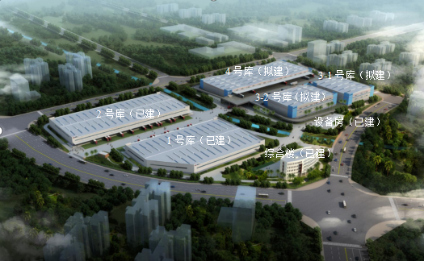  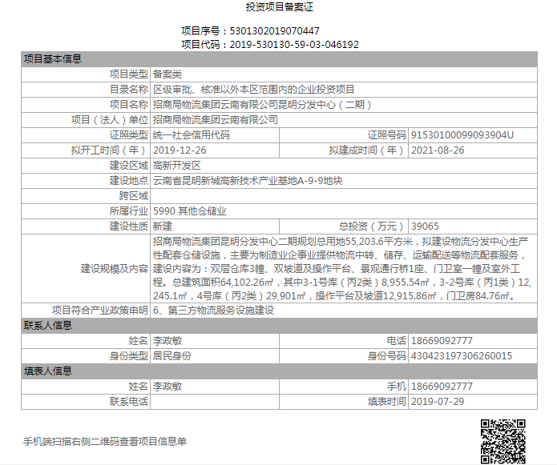
注：出具职业卫生技术服务报告之日起20个工作日内在“http://www.ynzyjk.com/”完成公示。

